Новинки с выставки Скрепка Экспо 2020, компания Грат-Вест

Видеообзоры #новинкинаскрепке - это новые коллекции 2020 года, популярные тренды, технологии и материалы.
Презентация новинок в видеоформате актуальна для закупщиков именно сейчас, когда бизнес прешел в онлайн.
Видеообзоры будут распространены по всем медиаканалам рынка - и новинки найдут своих покупателей!
Продолжает рубрику компания Грат-Вест, представившая на выставке Скрепка Экспо 2020 новые развивающие игры Bondibon, особенно актуальные в условиях самоизоляции и домашнего обучения:

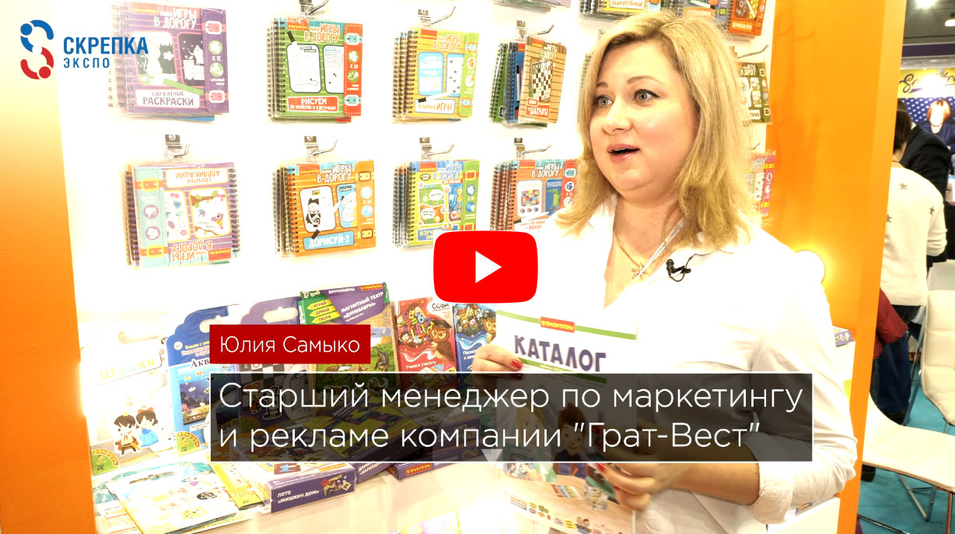

СМОТРЕТЬ
✔ игры - викторины из серии Умная Сова развивают внимательность и память!
Правила игры содержат три уровня сложности и обеспечивают индивидуальный темп, объём и сложность игры в зависимости от возраста и возможностей игроков.
✔ игры из серии Играй.Думай.Учись - серия дидактических игр для раннего развития, направленная на развитие важнейших когнитивных навыков в легкой игровой форме для детей в возрасте от 2 лет.
✔ развивающие игры из дерева - стильные наборы деревянных развивающих игрушек-головоломок от Bondibon помогают развивать координацию движений, пространственное мышление, мелкую моторику рук, концентрацию внимания на предмете и воображение ребенка.
СТАТЬ УЧАСТНИКОМ СКРЕПКА ЭКСПО 2021

Скрепка Экспо – мы работаем на индустрию
и объединяем лучших!

